ARBRE À PROBLÈMES

Le présent outil a été conçu d’après les ouvrages suivants :
- Manuel de cycle de projet, Tdh, 2012.
- Planification de projet/programme, Manuel d’orientation, FICR, 2010.
- Programme/Project Management: The Results-based Approach (en anglais), CICR, 2008.

L’arbre à problèmes (ou l’analyse des liens de causalité) est utilisé durant la phase d’analyse de la situation pour analyser des problèmes. On peut également y avoir recours durant la phase de planification stratégique pour affiner les conclusions opérationnelles.

L’objectif d’un arbre à problèmes est de structurer, de résumer et d’organiser les conclusions de l’analyse de la situation. L’arbre à problèmes aide à mieux comprendre la situation. Il permet de relever les aspects négatifs d’une situation (les « problèmes ») et d’établir une « relation de cause à effet » entre ces aspects.

Même en situation de crise ou d’urgence, il est important de mener une analyse systématique des problèmes pour cerner les stratégies qui permettront de résoudre ces problèmes. L’arbre à problèmes favorise la discussion, encourage la participation des personnes touchées ou concernées, promeut la transparence et renforce l’acceptabilité et la viabilité des solutions relevées. La création d’un arbre à problèmes devrait idéalement se faire en groupe, ce qui pourrait toutefois s’avérer impossible au début d’une urgence ou d’une crise humanitaire. Toutefois, lorsque la situation se stabilise, vous devez systématiquement mener un tel exercice.

Comme son nom l’indique, l’arbre à problèmes est visuellement représenté par un « arbre ». Il comprend le problème principal ou de base (le tronc), ses causes (les racines) et ses effets (les branches).

Conseils pour l’élaboration d’un arbre à problèmes :
- Définir le cadre et le sujet de l’analyse (le problème principal). Si l’exercice est mené en groupe, discuter des problèmes considérés comme prioritaires par les participants.
- Relever les problèmes qui découlent du problème principal et touchent les bénéficiaires ou le groupe cible. Quels sont ces problèmes ? Qui en souffre ?
- S’il y a plusieurs problèmes principaux, se concentrer sur un à la fois.
- Lors de la recherche de problèmes, veiller à éviter le piège qui consiste à sélectionner des « causes profondes » qui sont trop vastes ou impossibles à résoudre dans les situations d’urgence ou de crise humanitaire (p. ex., la pauvreté).
- Établir une hiérarchie des causes et des effets : demander sans cesse « pourquoi » et « que ce passe-t-il ensuite » jusqu’à ce que vous ayez épuisé les réponses.
- Afficher les problèmes sous forme de diagramme pour faciliter l’analyse et clarifier les relations de cause à effet.
- Plus il y a de participants à l’élaboration de l’arbre à problèmes, plus votre analyse sera pertinente. Vous vous assurerez ainsi que les opinions et les points de vue de différents groupes d’acteurs sont suffisamment représentés et éclaircis.
- Au besoin, les différents aspects d’un problème peuvent être approfondis davantage à l’aide de groupes de discussion ou d’entretiens.

Exemples d’arbres à problèmes

- Exemple simplifié d’un arbre à problèmes lié à une problématique eau/hygiène/assainissement

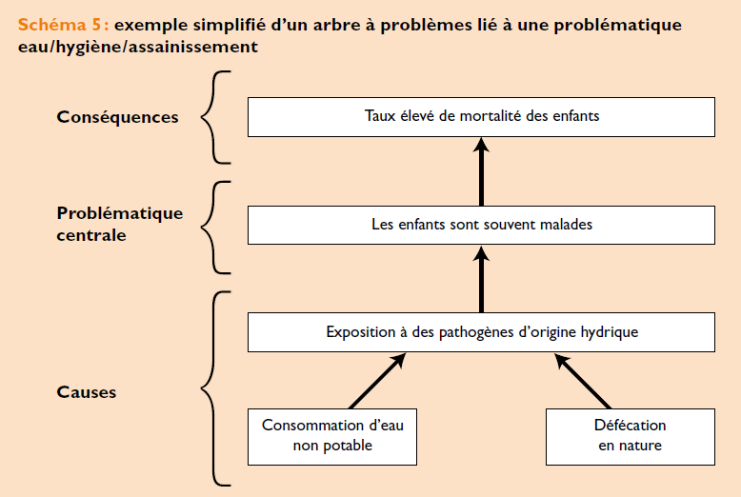

- Exemple d’un arbre à problème centré sur le développement communautaire

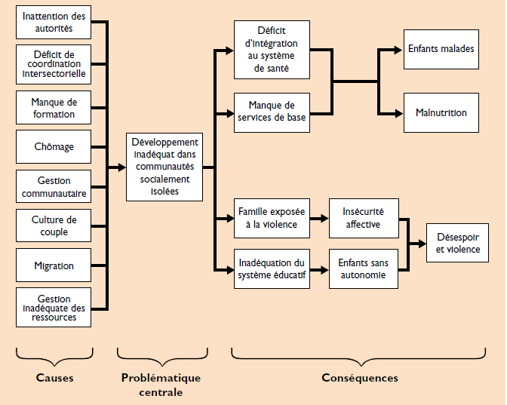

MODÈLE d’arbre à problèmes

